Klasa 2a, matematyka, 06.04.2020 r.
Roman Tucki
Temat: Związki między funkcjami trygonometrycznymi (2)
Kontynuujemy poprzedni temat lekcji. Kontynuacja polega na tym, iż zadania, które liczyliśmy na lekcji poprzedniej, policzymy teraz w innym sposób.
Przyjrzyjcie się, proszę, przykładowi w ramce: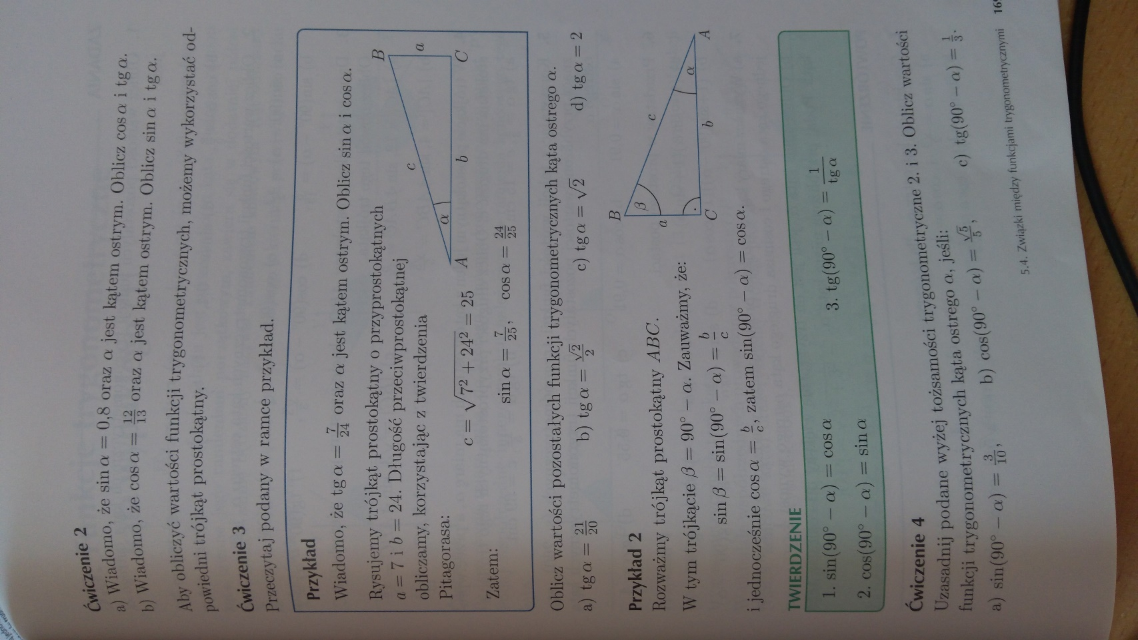
$Tgα=\frac{7}{24}$, więc należy narysować trójkąt prostokątny i opisać te boki, które tworzą funkcję tangens. Przypominam, tangens to stosunek przyprostokątnej, która leży naprzeciwko kąta alfa, do przyprostokątnej leżącej przy tym kącie. Stąd:
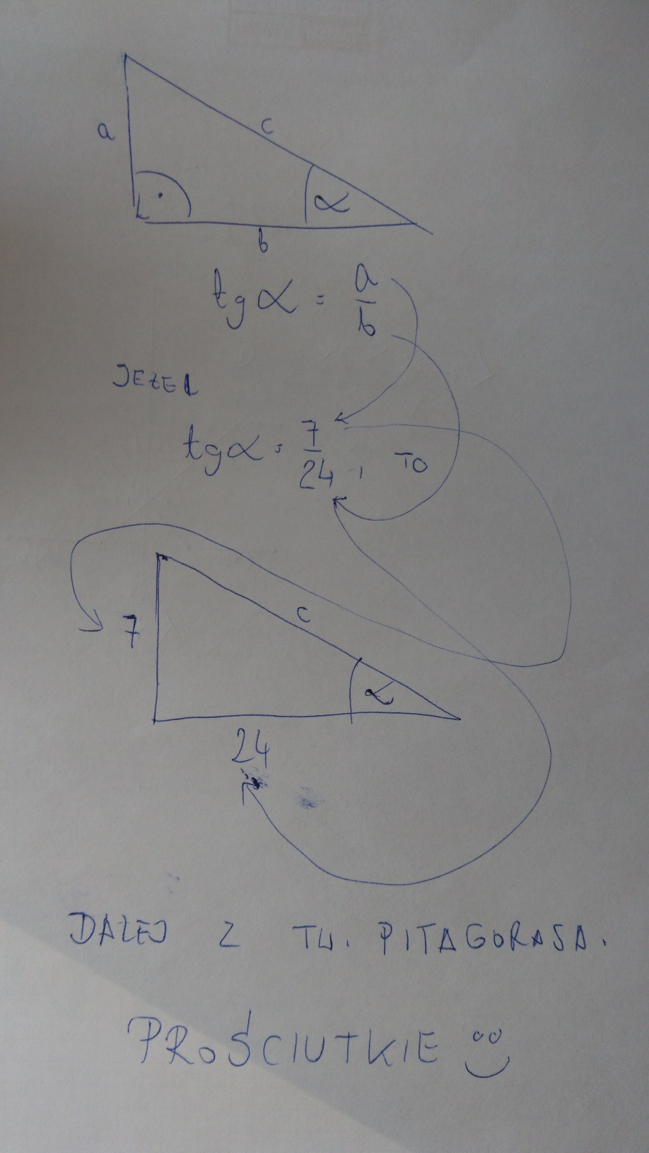
Powyższe, to wyjaśnienie tego, co wyliczono w ramce. Skoro c = 25, można już bez trudu podać wartości pozostałych funkcji, czyli sinusa i cosinusa, co jest tam zaprezentowane.
Waszym zadaniem jest, w taki sam sposób, policzenie wartości pozostałych funkcji trygonometrycznych, jeżeli $tgα= \frac{3}{2}$.

Ponadto, spójrzcie na zieloną ramkę z pierwszego zdjęcia, i na podstawie tych wzorów (nazywamy je wzorami redukcyjnymi) policzcie przykład:
$$sin\left({90}^{0}- α\right)= \frac{\sqrt{3}}{2}$$
Tutaj również należy policzyć wartości funkcji trygonometrycznych, tj. sin, cos oraz tg.

Tylko tyle

Zdjęcia wykonanej samodzielnie pracy, do 10.04.2020 r. należy wysłać na adres mailowy:
romantucki@szkolaprywatna-bialogard.pl
W tytule wiadomości proszę o wpisanie imienia i nazwiska oraz klasę.
Powodzenia.

